**คู่มือการใช้งาน**

**เครื่องมือวิเคราะห์และวางแผนสำหรับผู้บริหาร**

**(Management analysis and planning tools)**

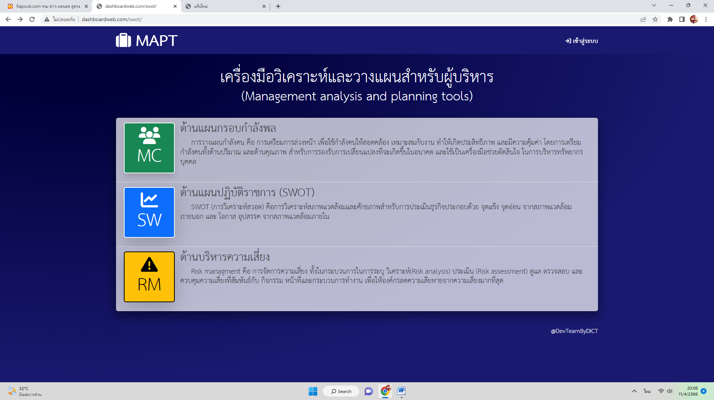

ลงชื่อเข้าใช้งาน

กรอกอีเมล์และรหัสผ่าน

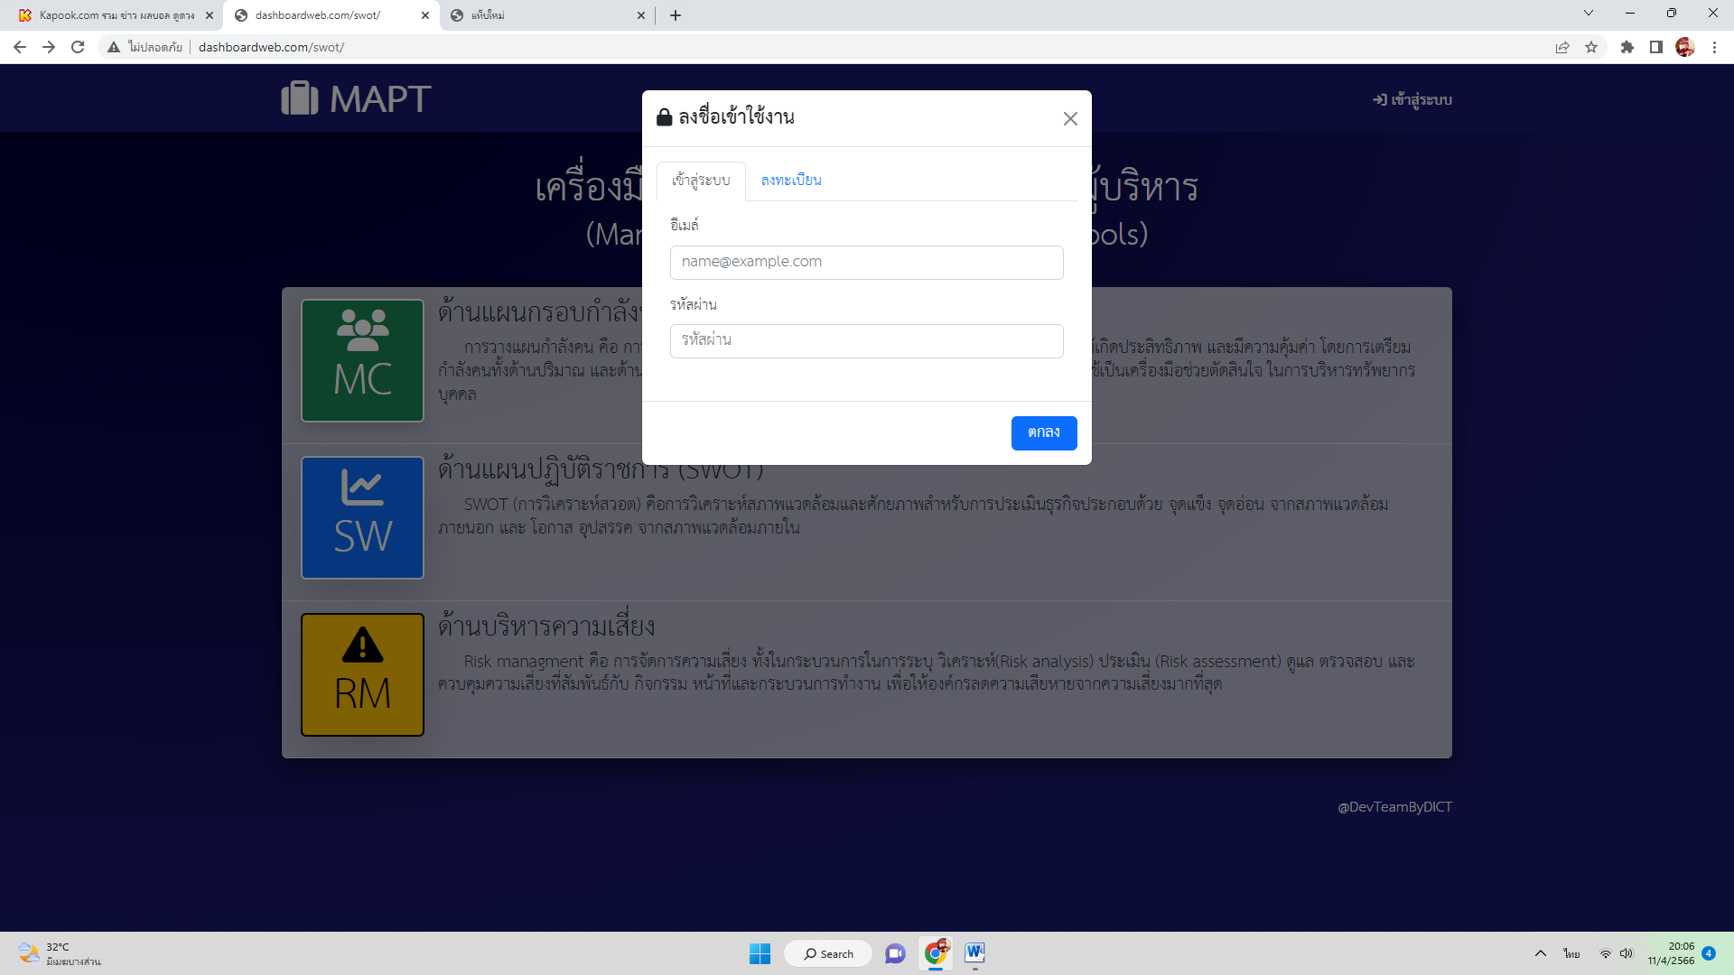

กรอกอีเมล์และรหัสผ่านที่ได้ลงทะเบียนไว้

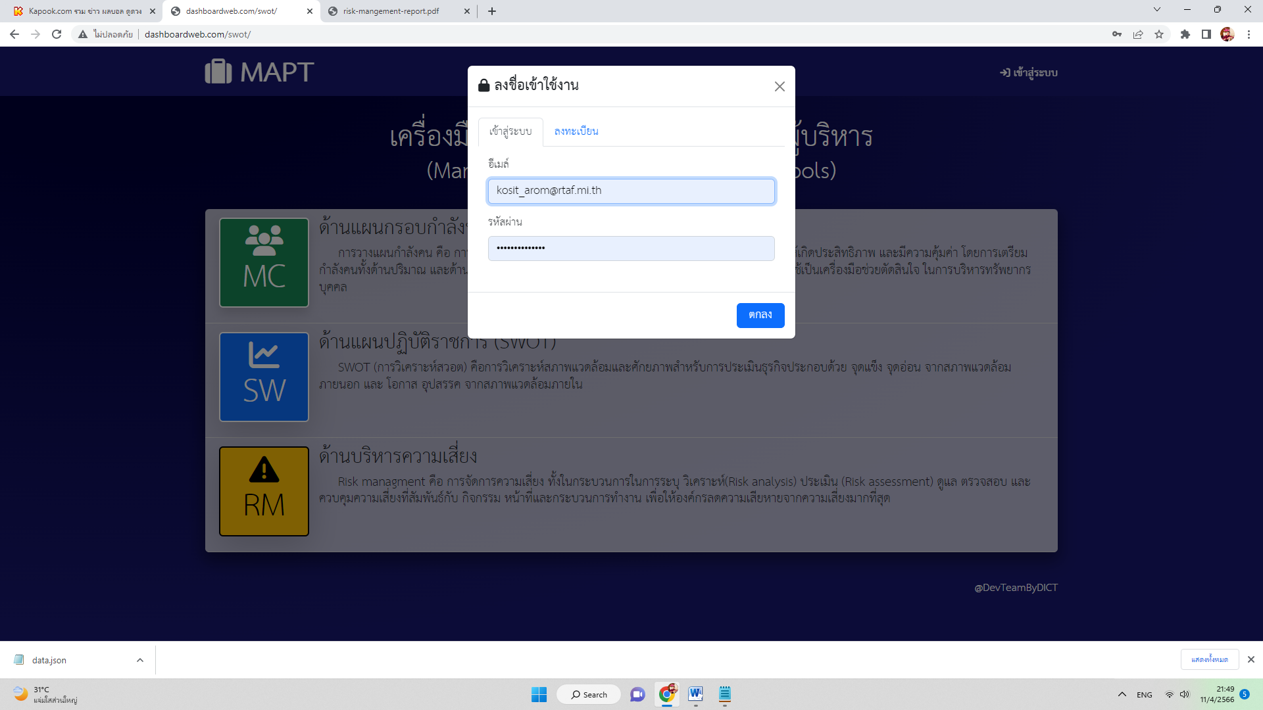

กรณียังไม่ลงทะเบียนให้กด “ลงทะเบียน” โดยกรอกอีเมล์และรหัสผ่านและยืนยันรหัสผ่านให้ถูกต้อง

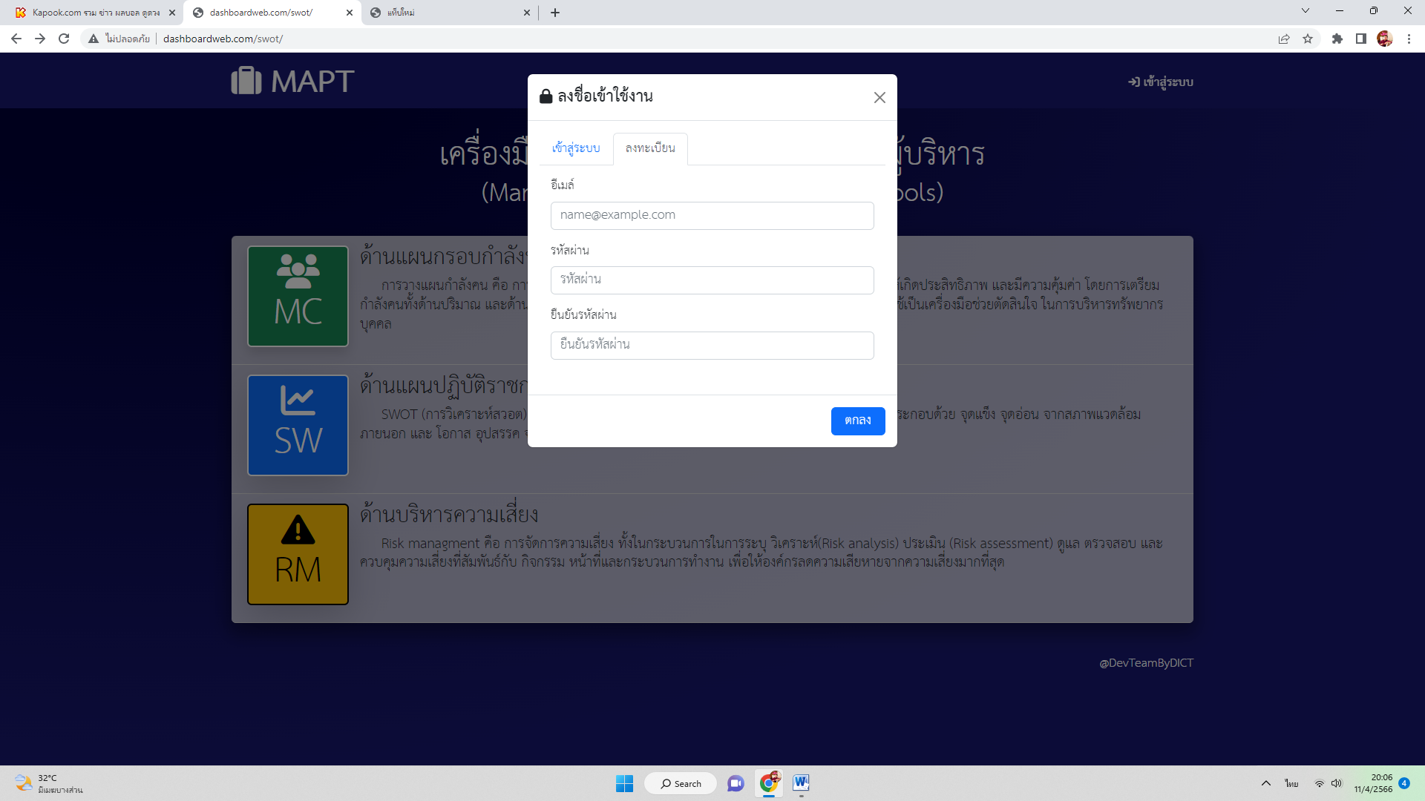

ลงชื่อเข้าใช้งานด้วยอีเมล์และรหัสผ่านที่ได้ลงเบียนไว้แล้วคลิกที่ปุ่ม MC ดังภาพ



แสดงหน้าจอเครื่องมือบริหารด้านแผนกรอบกำลังพล

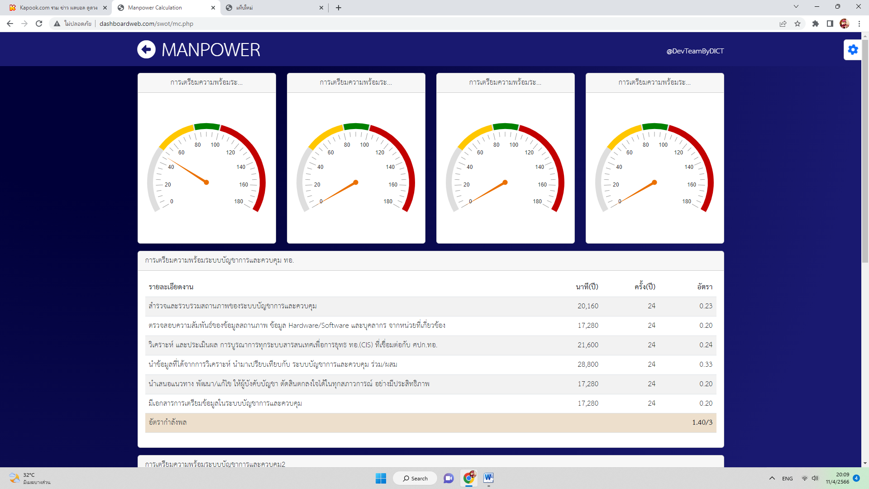

แสดงข้อมูลรายละเอียดภารกิจ

กราฟแสดงความเหมาะสมคนกับงาน

อธิบายเครื่องมือการจัดการ

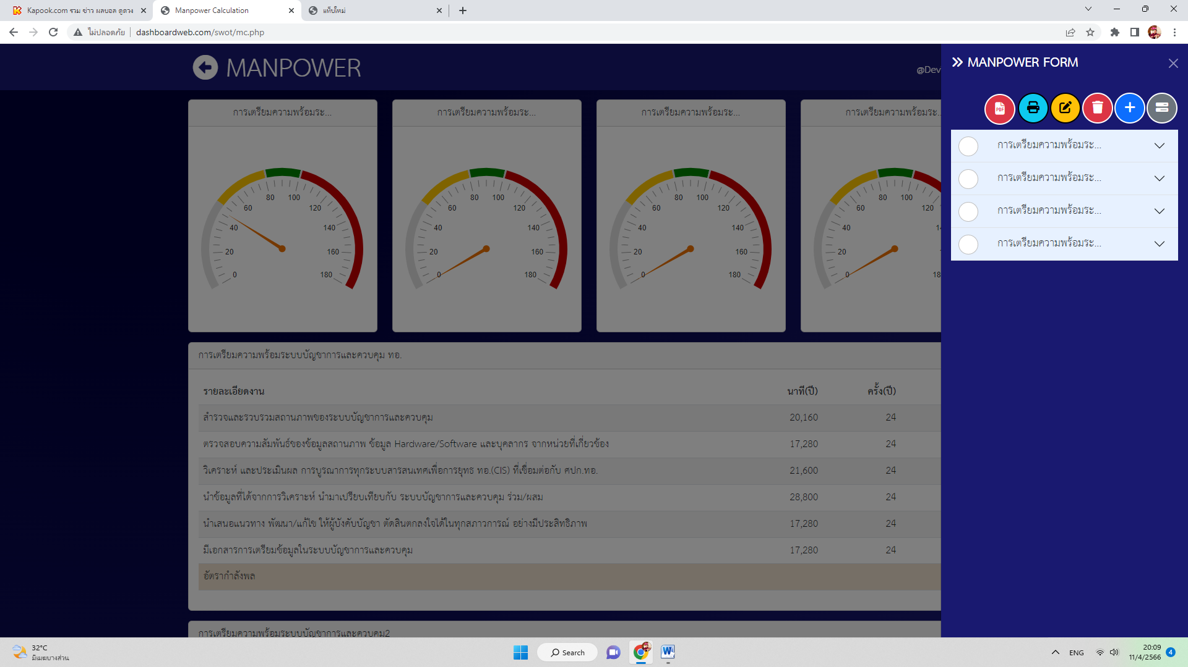

ดาวน์โหลด PDF

จัดการข้อมูลภารกิจ

เพิ่มภารกิจ

แก้ไขภารกิจ

พิมพ์

ขั้นตอนการเพิ่มภารกิจ

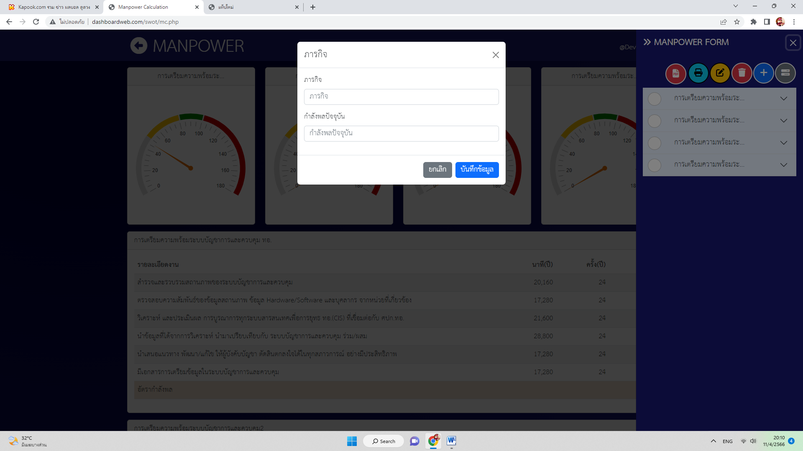

2.กรอกข้อมูลภารกิจ

1.กดเพิ่มภารกิจ

แก้ไขภารกิจ

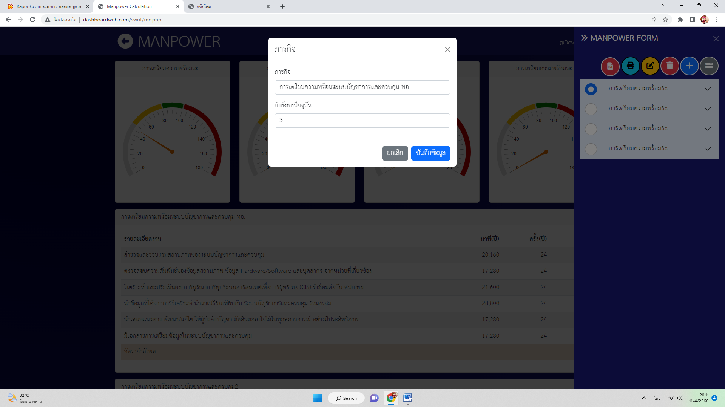

1.กดแก้ไขภารกิจ

2.แก้ไขข้อมูลภารกิจ

ลบภารกิจ

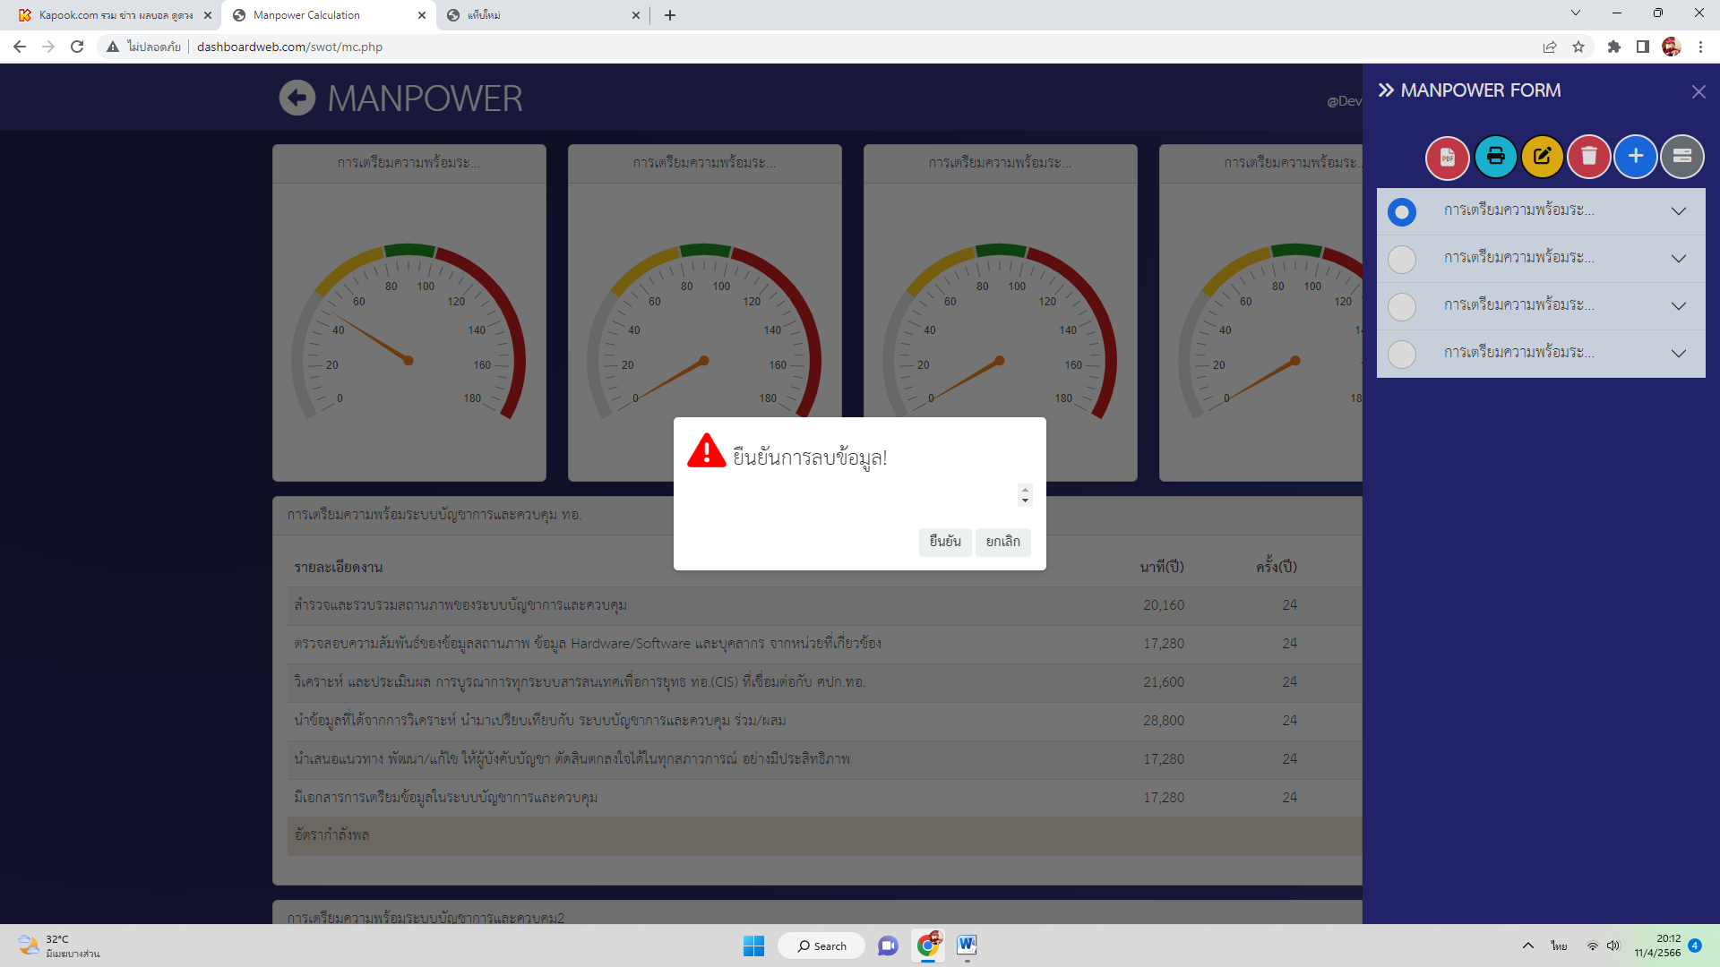

3.ยืนยันลบภารกิจ

1.เลือกภารกิจ

2.กดลบภารกิจ

กรอกรายละเอียดภารกิจ

สามารถเพิ่ม ลบ แก้ไข รายละเอียดของภารกิจโดยมีข้อมูลที่ต้องกรอกดังนี้

รายละเอียดภารกิจ โดยกรอก วัน,ชั่วโมง,นาที ของการทำภารกิจและจำนวนครั้งในการทำภารกิจต่อปีเช่น

รายละเอียด: “จัดทำเอกสารระบบสารสนเทศ”

เวลา: 2 วัน 4ชั่วโมง 30นาทีต่อการจัดทำเอกสารระบบสารสนเทศ 1 ครั้ง

ครั้ง(ต่อปี): จัดทำภารกิจนี้เดือนละครั้งแสดงว่าต้องกรอกช่องจำนวนครั้งคือ 12

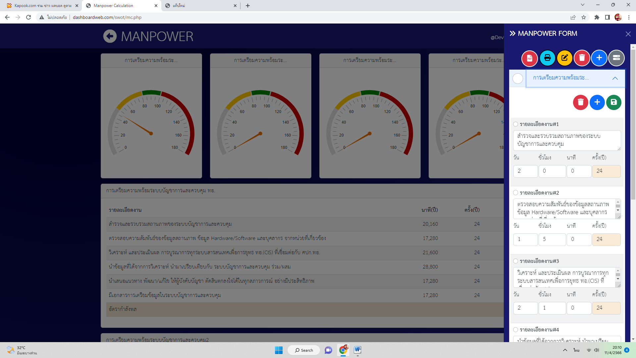

1.จัดการเพิ่ม ลบ แก้ไข รายละเอียดภารกิจ

2.กรอกข้อมูลรายละเอียดภารกิจ

สั่งพิมพ์

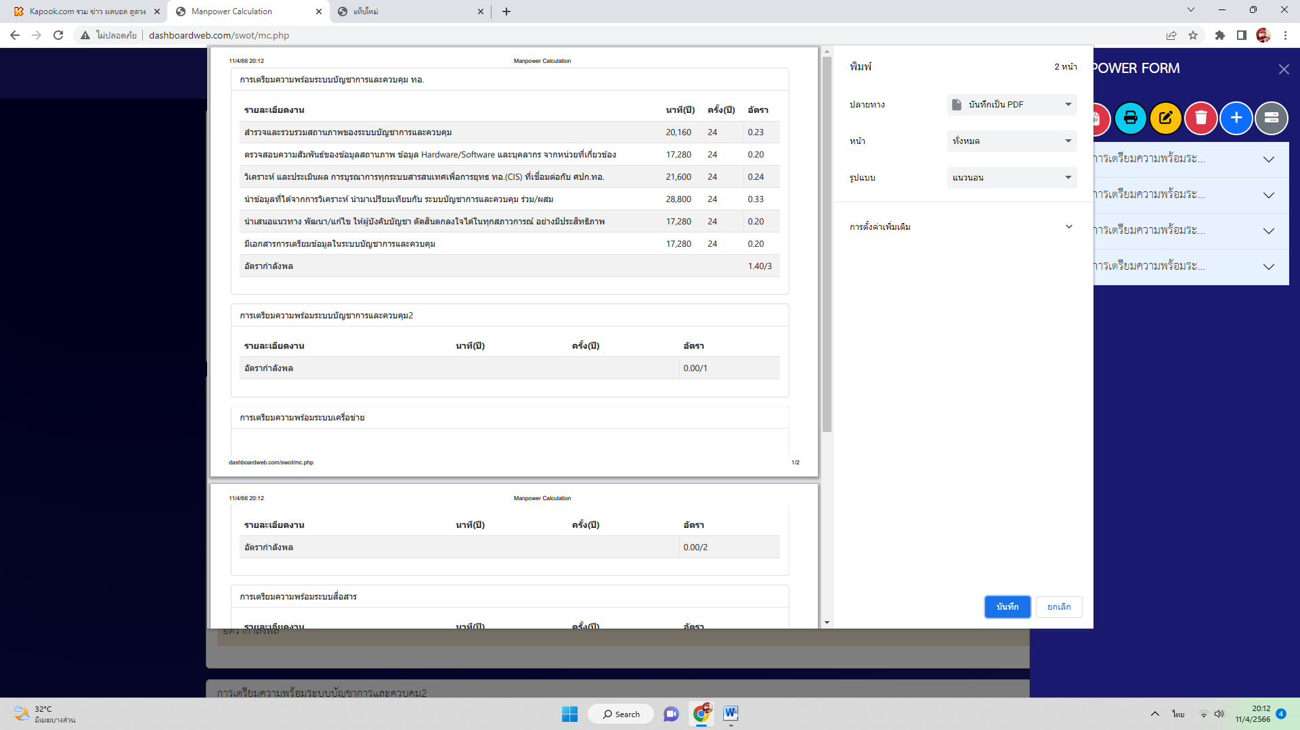

กดพิมพ์

ดาวน์โหลดเป็นไฟล์ PDF

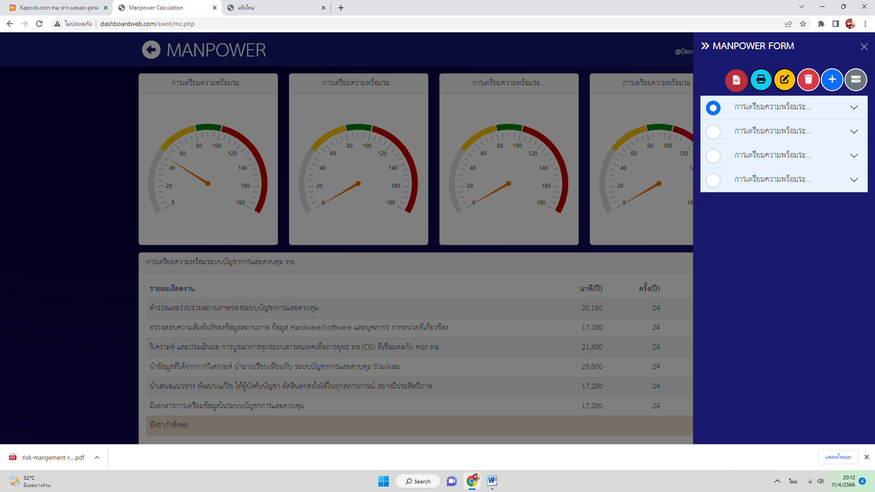

ดาวน์โหลด PDF

แสดงไฟล์ PDF

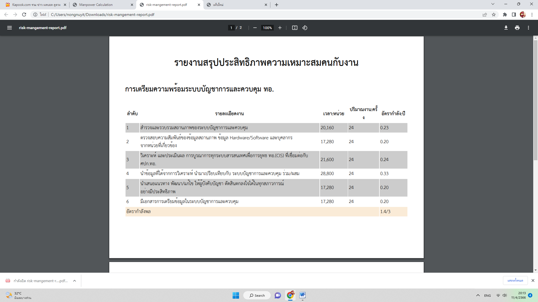

จัดการข้อมูล

สามารถบันทึกข้อมูลเป็นแบบสาธารณะและบันทึกข้อมูลเป็นแบบส่วนตัวรวมถึงการดาวน์โหลดข้อมูลเป็น Backup ไฟล์

กรณีบันทึกข้อมูลเป็นแบบสาธารณะคือ ทุกคนมีสิทธิ์เห็นข้อมูลและโหลดข้อมูลไปใช้งานได้

กรณีบันทึกข้อมูลเป็นแบบส่วนตัวคือ เห็นข้อมูลเฉพาะผู้สร้างข้อมูลเท่านั้นแต่สามารถกดดาวน์โหลดไฟล์ JSON file เพื่อแบ่งปันคนอื่นได้

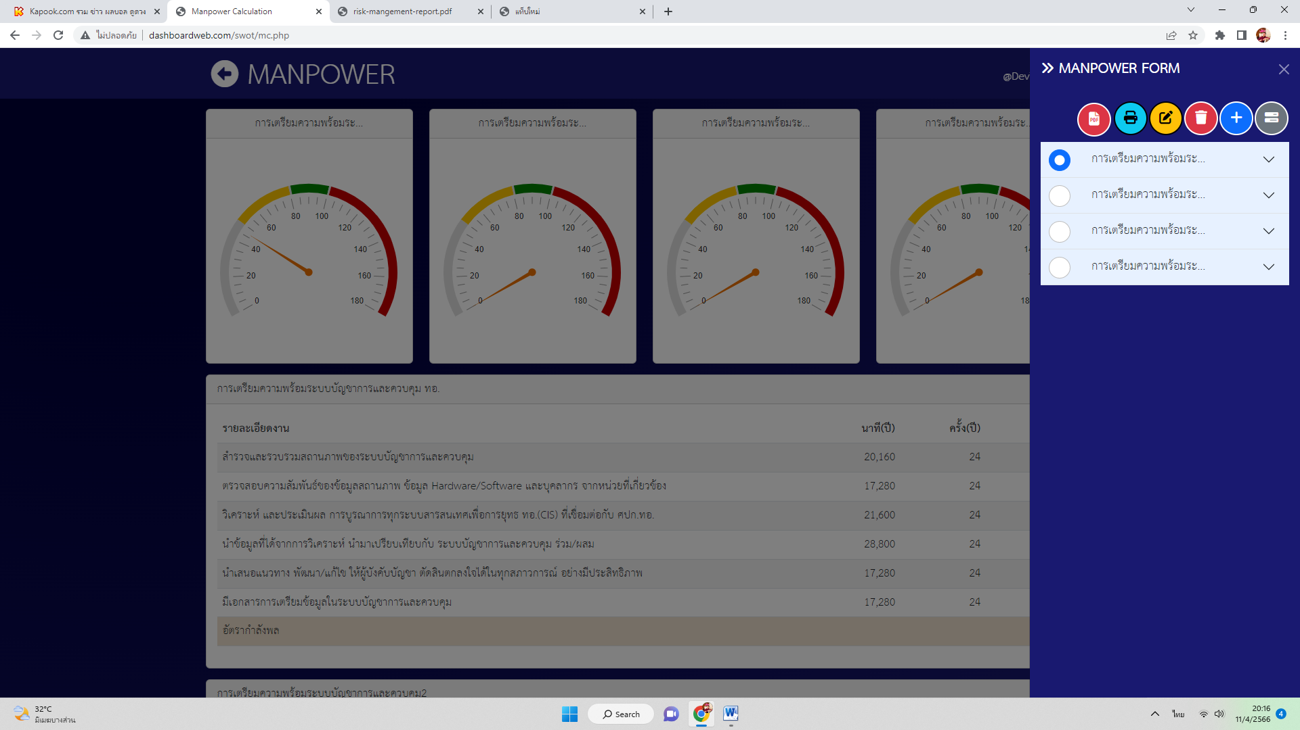

จัดการข้อมูล

โหลดข้อมูล

โหลดข้อมูลมี 2 แบบคือโหลดข้อมูลที่เป็นสาธารณะและโหลดข้อมูลที่เป็น JSON file

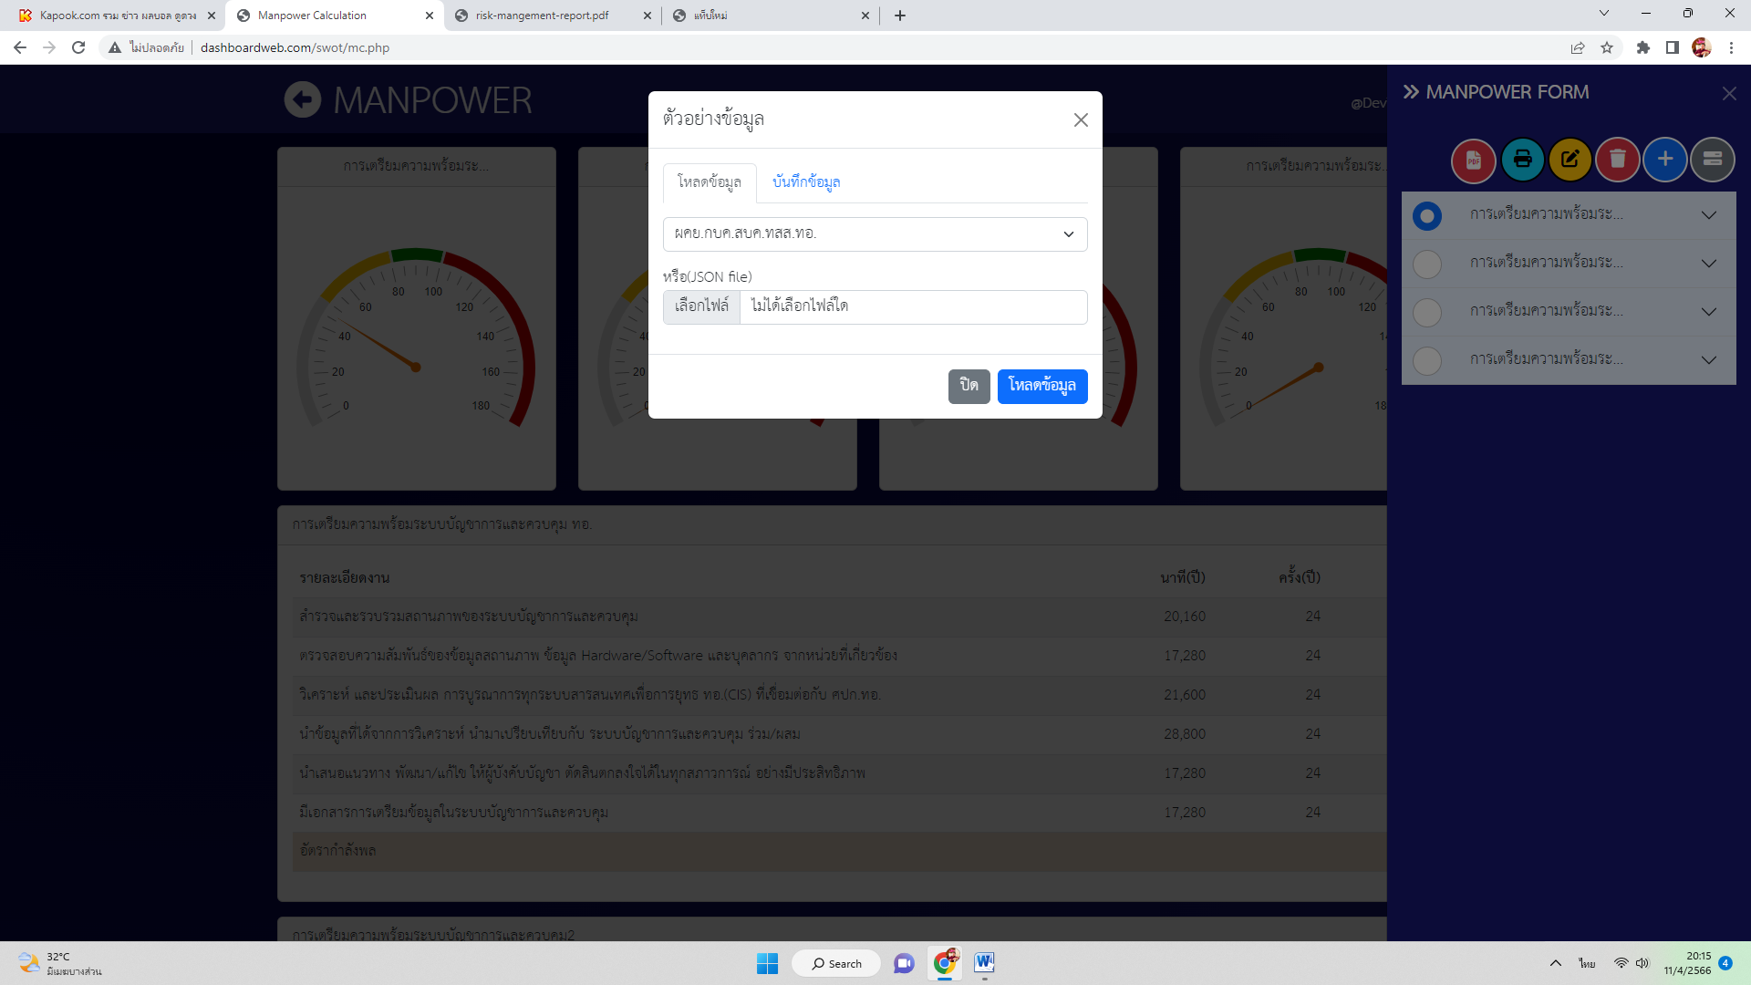

3.กดอัพโหลด

2.ข้อมูลสาธารณะหรือเลือกไฟล์เพื่ออัพโหลด

1.กดแทบโหลดข้อมูล

ตัวอย่างอัพโหลด (JSON file)

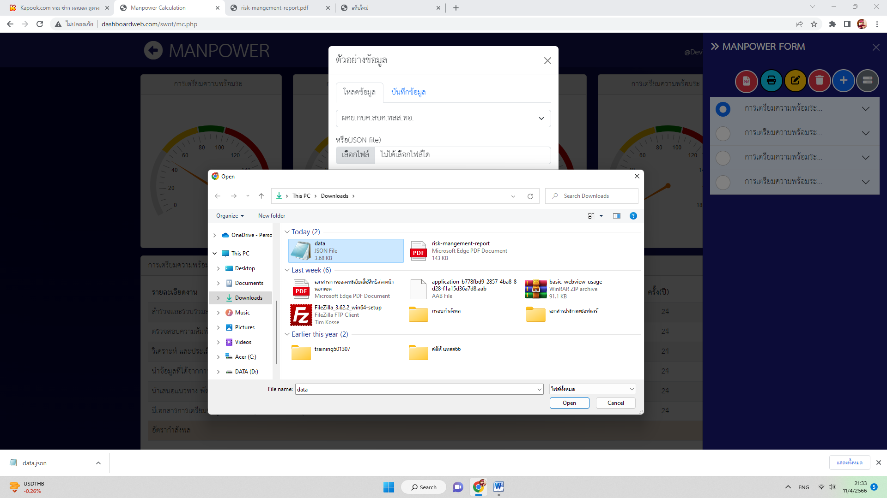

2.เลือกไฟล์

1.กดเลือกไฟล์

บันทึกข้อมูล

สามารถเพิ่ม ลบ แก้ไข และดาวน์โหลดไฟล์ JSON file เพื่อ Backup ข้อมูล

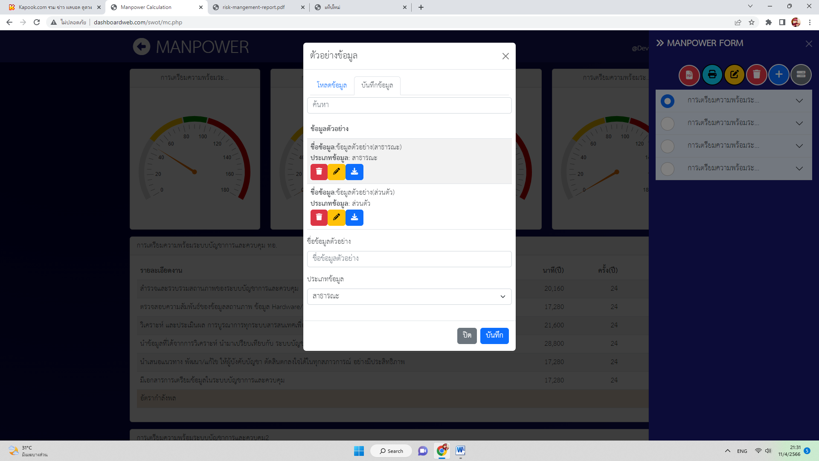

3.กรอกชื่อข้อมูลและเลือกประเภทข้อข้อมูล

2.เพิ่ม ลบ แก้ไข ดาวน์โหลด

1.แทบบันทึกข้อมูล

ตัวอย่างดาวน์โหลดไฟล์ข้อมูล(JSON file)

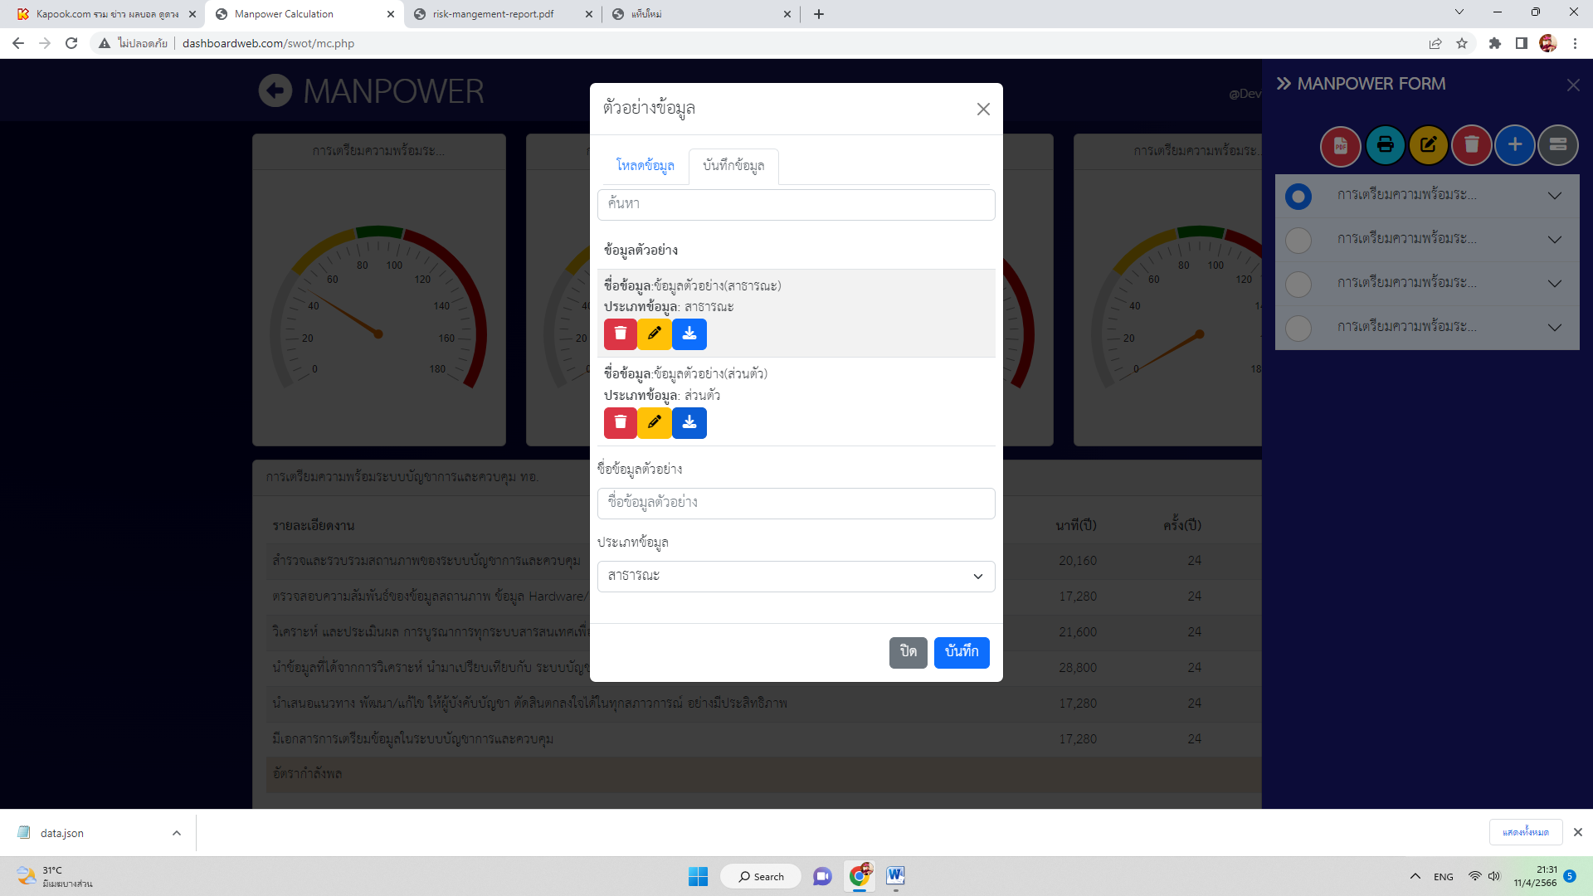

2.ข้อมูลถูกโหลดและเก็บไว้ในโฟลเดอร์ดาวน์โหลด

1.กดดาวน์โหลด